Leitfaden zu den Aktionsrichtlinien
ABRECHNUNG
„Umsetzung von Innovativen Projekten“

Inhaltsverzeichnis

Allgemeines 3
Fördervertrag 3
Wichtige Stichtage, die während des Förderzeitraumes zu beachten sind 3
Auflagen des Fördervertrages 3
Fragen und Änderungen während des Projektzeitraumes 4
Mindesthöhe bei geförderten Projekten 4
Einhaltung der Publizitätsvorschriften 4
Abrechnung der Förderung für die Umsetzung von Innovativen Projekten 5
Wie verläuft die Abrechnung? 5
Bei Erbringung der Abrechnungsformulare zu beachten 5
Zur Abrechnung vorzulegende Unterlagen 6
Beiblätter des Fördervertrages 6
Sonstige Dokumente 6
Sonstige Unterlagen zur Abrechnung der Personalkosten 6
Erläuterung der einzelnen Formulare im Detail 7
Beiblatt 3 – Abrechnungsformular – Rechnungszusammenstellung 7
Anerkennung von Kosten 10
Nicht förderbare Kosten 10
Förderbare Kosten 11
Personalkosten inkl. Gemeinkosten 11
Unternehmerlohn 12
Externe Dienstleistungen 12
Sonstige Projektkosten 12
Beiblatt 2 – Soll-Ist-Vergleich 13
Beiblatt 3a – Tägliche Zeitaufzeichnung pro Mitarbeiter/in 14
Beiblatt 3b – Stundensatzberechnung pro Mitarbeiter/in 17
Beiblatt 3c – Personalkosten gesamt 18
Sonstige Unterlagen zur Abrechnung der Personalkosten 19
Zwischenbericht/Endbericht 19
Erklärung des Förderwerbers bezüglich sonstiger Projekte 20
Arbeitsplatzindikatoren 21
Kontaktinformationen 23
ANHANG 1 – Erläuterung zur Berechnung der Personalkosten auf der Basis von Standardeinheitskosten (Verfahren gem. Artikel 8a der NFFR 2007-2013) 24

Allgemeines
Dieser Leitfaden ist Bestandteil der Förderungsrichtlinie „Umsetzung von Innovativen Projekten“. Er dient als Erläuterung für den genauen Ablauf vom Fördervertrag bis zur Endauszahlung und die Aufbereitung der Unterlagen für die Abrechnung eines bereits genehmigten Projektes. Der Förderwerber nimmt bereits mit Antragstellung den Leitfaden zur Kenntnis und verpflichtet sich durch Unterzeichnung des Fördervertrages, die darin festgesetzten Modalitäten, Auflagen und Bedingungen einzuhalten.

Die beiden Leitfäden zur Förderungsrichtlinie „Umsetzung von Innovativen Projekten“ wie auch die Rahmenrichtlinie der Wirtschaftsförderung des Landes Burgenland dienen dazu, dem Förderwerber zusätzliche Informationen hinsichtlich der Antragstellung, Projektbeurteilung, des Projektverlaufs bzw. der Abrechnung zu liefern.

Fördervertrag
Im Fall der Gewährung einer Förderung übermittelt die Wirtschaftsagentur Burgenland GmbH dem förderungswerbenden Unternehmen ein vorerst zeitlich befristetes Förderungsangebot. Nimmt der Förderwerber das Förderungsangebot samt allfälliger Auflagen und Bedingungen innerhalb der im Fördervertrag festgelegten Frist schriftlich an, kommt der Förderungsvertrag zustande.

Ein Exemplar des Fördervertrages inkl. aller Beilagen (1-6) ist firmenmäßig gefertigt und datiert im Original per Post an die Förderstelle Wirtschaftsagentur Burgenland GmbH zu übermitteln.

Wichtige Stichtage, die während des Förderzeitraumes zu beachten sind
Anerkannt werden Kosten, die ab dem Zeitpunkt der Einreichung des Förderantrages bei der Förderstelle entstehen. Das Datum des Einlangens des Förderantrages bei der Förderstelle gilt als Anerkennungsstichtag.

Bitte beachten Sie, dass alle entwicklungsrelevanten Tätigkeiten und Kosten innerhalb des Projektdurchführungszeitraumes anfallen müssen. Rechnung und Zahlung müssen innerhalb dieses Zeitraumes liegen. Der Termin für die Vorlage der Endabrechnung gibt lediglich das letztmögliche Datum an, zu dem die Abrechnung bei der Förderstelle einzureichen ist.

Auflagen des Fördervertrages
Alle wesentlichen Eckdaten inkl. der inhaltlichen Beschreibung des Projektvorhabens finden sich im Fördervertrag. In diesem sind auch besondere Bedingungen und Auflagen zu Ihrem Projekt festgesetzt, um den gewünschten Projekterfolg sicherzustellen und damit den effizienten Einsatz von Fördermitteln zu garantieren. Beispiele für solche Auflagen sind die Sicherstellung der Restfinanzierung, der Nachweis von Anstellungsverhältnissen von Projektmitarbeitern, der Nachweis der Unternehmensgründung, Hinweise zu Kostenstruktur und Kostenkürzungen etc. Die Genehmigung der Fördermittel erfolgte vorbehaltlich der erfolgreichen Umsetzung des Projektes inkl. der Erfüllung aller Auflagen und Bedingungen. Die Erfüllung aller Punkte gemäß Fördervertrag ist bei der Abrechnung durch Vorlage entsprechender Dokumente nachzuweisen. Können Sie dieser Verpflichtung nicht gänzlich nachkommen, dh es können Bedingungen oder Auflagen des Fördervertrages nicht eingehalten werden, ist mit Kürzungen der Fördermittel, im schlimmsten Fall mit einem Widerruf des Fördervertrages, zu rechnen.

Fragen und Änderungen während des Projektzeitraumes
Treten während des Projektdurchführungszeitraumes wesentliche Verzögerungen oder andere Ereignisse ein, die das Projekt inhaltlich verändern bzw. kommt es zu Veränderungen der Kostenpositionen oder zu personellen projektrelevanten Umstrukturierungen, sind diese der Förderstelle so rasch als möglich – jedoch unbedingt vor Ablauf des Projektdurchführungszeitraumes – schriftlich mitzuteilen.

Sofern ein Vorhaben innerhalb der beantragten Frist nicht fertiggestellt werden kann, ist unbedingt VOR Ablauf des Durchführungszeitraumes ein schriftliches Ansuchen auf Fristverlängerung mit Angabe von Gründen vom Förderwerber zu stellen.

Mindesthöhe bei geförderten Projekten
Bitte beachten Sie, dass nur jene Kosten abgerechnet werden können, die in ihrer Art und Höhe auch beantragt und im Fördervertrag vereinbart wurden.
Die Mindesthöhe der abgerechneten förderbaren Kosten eines Entwicklungsprojektes beträgt 20.000,- Euro. Wird diese Grenze bei der Abrechnung unterschritten, ist die Förderstelle leider gezwungen, den Fördervertrag zu widerrufen.

Einhaltung der Publizitätsvorschriften
Ein Projektträger, der für die Durchführung eines Projektes (= eines Vorhabens) eine IWB/EFRE-Finanzierung erhält, ist verpflichtet, alle am Projekt Beteiligten sowie die Öffentlichkeit über die Durchführung des Vorhabens und die Unterstützung durch den „Europäischen Fonds für regionale Entwicklung“ (EFRE) zu informieren.

Die Publizitätsverpflichtungen gelten, sobald mit der Umsetzung eines Projektes begonnen wird und sind fixer Bestandteil des Fördervertrages. Die Einhaltung der Bestimmungen wird von der abwickelnden Förderstelle mittels Vorort Besuchen geprüft. Die Nichteinhaltung der Vorschriften kann zur Aufhebung der IWB/EFRE-Förderung bzw. zu einer Rückforderung bereits ausgezahlter Fördergelder führen.
Die IWB/EFRE Publizitätsbestimmungen im Detail und die Regelungen bezüglich Anbringung des IWB/EFRE Programmlogos auf Publikationen und Unterlagen sowie sonstige Maßnahmen während der Durchführung eines Vorhabens finden Sie ausführlich im IWB/EFRE Publizitätsleitfaden auf unserer Homepage.
Das entsprechende Logo finden Sie unter dem Punkt Investitionen Gewerbe / Unterlagen zu Publizitätsvorschriften für EFRE- und Additionalitätsprojekte auf unserer Homepage.

Abrechnung der Förderung für die Umsetzung von Innovativen Projekten

Wie verläuft die Abrechnung?
Grundsätzlich werden Projekte nach Ablauf des Durchführungszeitraumes zur Abrechnung vorgelegt. Es besteht jedoch die Möglichkeit einer Zwischenabrechnung, falls dies beantragt bzw. mit der Wirtschaftsagentur Burgenland vereinbart wurde. Eine Endabrechnung kann auch bereits vor Ablauf des Projektdurchführungszeitraumes eingereicht werden, wenn das Projekt bereits früher erfolgreich abgeschlossen werden konnte.

Es ist zu beachten, dass Personalkosten aufgrund der Standardeinheitskostenregelung mit dem Gesamtjahresstundenteiler (1800 bzw. 1980 Stunden) abgerechnet werden.
Unabhängig davon, ob Förderabrechnungen im Namen von Personengesellschaften, natürlichen oder juristischen Personen eingereicht werden, hat die Abrechnung nur durch den Förderwerber selbst oder aber durch berechtigte vertretungsbefugte Mitarbeiter des Unternehmens zu erfolgen. Diese Vertretungsbefugnis ist der Wirtschaftsagentur Burgenland GmbH auf Nachfrage jederzeit nachzuweisen.

Ist eine Förderabrechnung unvollständig bzw. fehlen erforderliche Unterlagen, so sind projektrelevante Informationen vom Förderwerber über Aufforderung innerhalb einer angemessenen Frist nachzureichen. Wird dieser Aufforderung innerhalb der festgelegten Frist nicht Folge geleistet, so behält sich die Wirtschaftsagentur Burgenland GmbH das Recht vor, den Fördervertrag aufgrund unzureichender Entsprechung bzw. Darlegung zu widerrufen.
Im Zuge der Abrechnung werden auch Recherchen vor Ort durchgeführt.
Die Abrechnung des Förderprojektes nimmt je nach Komplexität und Qualität der Abrechnungsunterlagen ca. 3 Monate in Anspruch.
Die Auszahlung der Landesmittel erfolgt danach direkt von der Förderstelle. Sämtliche Unterlagen, die mit dem geförderten Projekt in Zusammenhang stehen, sind bis 31.12.2031 (mindestens jedoch bis 10 Jahre nach durchgeführter Projektabrechnung) aufzubewahren.

Bei Erbringung der Abrechnungsformulare zu beachten
Förderabrechnungen sind vollständig und unter Verwendung der dafür aufgelegten Formulare bei der Förderstelle sowohl schriftlich im Original als auch elektronisch einzubringen. Achten Sie darauf, dass alle Formulare vollständig und korrekt ausgefüllt worden sind und all jene Formulare, wo dies erforderlich ist, firmenmäßig gefertigt sind.
Förderabrechnungen können erst dann bearbeitet werden, wenn die zur Abrechnung des Projektes erforderlichen Unterlagen vollständig bei der Förderstelle eingebracht wurden.
Bitte beachten Sie, dass alle Unterlagen in deutscher Sprache zu erbringen sind.

Zur Abrechnung vorzulegende Unterlagen
Alle Unterlagen, welche zur Abrechnung Ihres Förderprojektes erforderlich sind, finden Sie auf unserer Homepage.

Beiblätter des Fördervertrages
Im Zuge des Fördervertrages haben Sie mehrere Beiblätter erhalten. Beiblatt 2, Beiblatt 3, 3a, 3b und 3c sind bei der Abrechnung Ihres Projektes sowohl im Original firmenmäßig gefertigt, als auch in elektronischer Form als Excel-Datei an die Wirtschaftsagentur Burgenland GmbH zu übermitteln
- Beiblatt 2 Soll-/Ist-Vergleich
- Beiblatt 3 Abrechnungsformular – Rechnungszusammenstellung
- Beiblatt 3a Tägliche Zeitaufzeichnung pro Mitarbeiter
- Beiblatt 3b Stundensatzberechnung pro Mitarbeiter
- Beiblatt 3c Personalkosten gesamt

Sonstige Dokumente
Weiters sind im Zuge der Abrechnung folgende Dokumente auszufüllen und der Förderstelle im Original firmenmäßig gefertigt zu übermitteln.
- Zwischenbericht/Endbericht
- Erklärung des Förderwerbers bezüglich sonstiger Projekte
- Arbeitsplatzindikatoren

Sonstige Unterlagen zur Abrechnung der Personalkosten
- Kopien der Dienstverträge bzw. Dienstzettel der im Projekt involvierten Mitarbeiter
- Kopien der Jahreslohnkonten (wie abgerechnet) der im Projekt involvierten Mitarbeiter
- Gesamtstundenaufzeichnungen („Kommt – geht“) der projektrelevanten Mitarbeiter
- Allfällig weitere im Fördervertrag vereinbarte Unterlagen

Erläuterung der einzelnen Formulare im Detail

Beiblatt 3 – Abrechnungsformular – Rechnungszusammenstellung

Dieses Formular ist das Kernstück der Abrechnung. Alle Kosten, die Sie zur Abrechnung vorlegen möchten, müssen darin enthalten sein. Sämtliche vom Begünstigten getätigten projektrelevanten Ausgaben sind durch Rechnungsbelege, die auf den Förderwerber zu lauten haben, nachzuweisen (vom Rechnungsnachweis ausgenommen sind natürlich Personalkosten, Gemeinkosten und Unternehmerlohn).
Diese Rechnungsbelege müssen als Originale, bescheinigte Kopien bzw. bescheinigte Belegsausdrucke oder elektronische Rechnungsbelege vorliegen. Alle Rechnungsbelege inkl. zugehöriger Zahlungen (zB Telebankingausdrucke), die im Zuge der Entwicklung angefallen sind, sind in einer Belegsaufstellung, dem Abrechnungsformular – Rechnungszusammenstellung (= Beiblatt 3) darzustellen.

Bitte beachten Sie, dass abgestempelte Erlagscheine oder einzelne Seiten einer Telebanking-Sammelüberweisung als Zahlungsnachweis nicht ausreichend sind. Zwecks Überprüfung der Zahlungen sind die Kontoauszüge, aus denen die Abbuchung ersichtlich ist, sowie bei Sammelüberweisungen die gesamte Bestandsaufschlüsselung inklusive Endsumme, vorzulegen.
Ebenso sind die Personalkosten (Gesamtsumme IST-Kosten des Beiblattes 3c – Personalkosten gesamt) und der Unternehmerlohn (Summe der Stunden gemäß täglicher Zeitaufzeichnung multipliziert mit dem Stundensatz von 34,08 Euro) als Gesamtbetrag je Kostenposition anzuführen.

Sie finden das jeweils gültige Abrechnungsformular auf unserer Homepage.

Von Ihnen sind ausschließlich die weiß und rosa hinterlegten Felder auszufüllen. Die Daten bezüglich Anerkennungsstichtag und Ende des Durchführungszeitraumes entnehmen Sie bitte dem Fördervertrag. Sobald Sie eine Rechnung oder Zahlung außerhalb dieses Zeitraumes eingeben, werden Sie mit einer gelben Markierung darauf hingewiesen. Ausnahme: Personalkosten und Unternehmerlohn – da diese Kosten ohne Datum einzutragen sind. Hier hat die Markierung keine Bedeutung. Die grau hinterlegten Felder sind mit Formeln versehen. Die Tabellenblätter sind geschützt und können von Ihnen nicht entsperrt werden. Falls Sie Schwierigkeiten beim Ausfüllen des Formulars haben, wenden Sie sich bitte an einen Mitarbeiter der Wirtschaftsagentur Burgenland GmbH.

Alle Spalten des Formulars sind mit den Daten aus der Rechnung bzw. dem Zahlungsbeleg zu befüllen: Rechnungsdatum, Rechnungsbelegnummer, Lieferant, Leistung (= Rechnungsinhalt), Rechnungsbetrag (brutto), USt. in Prozent, das Zahlungsdatum (= Valutadatum), die Auszugsnummer des Kontoauszuges sowie den Zahlungsbetrag in Euro (brutto). Die Nettobeträge errechnen sich von selbst. Falls Ihnen der Lieferant einen Skontoabzug anbietet, ist dieser in seiner Höhe einzutragen und in der Spalte „Skonto genutzt“ ist anzugeben, ob Sie den Skonto bei Bezahlung des Betrages abgezogen haben oder nicht. Unabhängig davon, ob Sie diesen genutzt haben oder nicht, wird nur jener Betrag abzüglich Skonto als förderbar anerkannt.
Jede Rechnung oder Kostenposition, die Sie in eine Zeile eintragen, ist einem Teilprojekt zuzuordnen. Zur Auswahl stehen: externe Leistungen, sonstige Betriebskosten, Personalkosten und Unternehmerlohn. Die Zuteilung ist essentiell für die automatische Summenbildung der einzelnen Kostenpositionen und die Überleitung der Beträge aus der Spalte „Zahlungsbetrag Euro (netto)“ zum Soll-Ist-Vergleich.

Förderbare Kosten sind die laut Förderzusage genehmigten und damit dem Projekt zuordenbare bezahlte Nettobeträge, die direkt, tatsächlich und zusätzlich (zum herkömmlichen Betriebsaufwand) innerhalb der geförderten Projektlaufzeit entstanden und beglichen worden sind (d.h. frühestens ab Eingangsdatum des Ansuchens bei der Wirtschaftsagentur Burgenland GmbH und spätestens mit Ende der Projektlaufzeit). Sowohl die Leistungserbringung, die Rechnungen als auch die Zahlungen müssen innerhalb des genehmigten Durchführungszeitraumes liegen.
Es ist darauf zu achten, dass aus der Rechnung ein Projektbezug erkennbar ist. Wenn möglich ist im Zuge der Abrechnung zusätzlich zu der Rechnung auch eine Leistungsbeschreibung (Spezifikation der Dienstleistung bzw. der Materialen) beizulegen.
Sofern Materialkosten in das Förderprojekt einfließen, sind entsprechende Materialbelege (Entnahmescheine etc.) sowie die korrespondierenden Originalbelege vorzulegen.

Kostenverschiebungen der Kostenpositionen externe Leistungen und sonstige Betriebskosten sind untereinander möglich. Personalkosten und Unternehmerlohn sind mit dem genehmigten Betrag gemäß Fördervertrag fixiert und können grundsätzlich nicht mit anderen Kosten kompensiert werden.

Zusammen mit der Einreichung der Belegsaufstellung (im Original, firmenmäßig gefertigt) ist eine Selbsterklärung des Förderwerbers inkl. einer rechtsverbindlichen Erklärung, dass die eingereichten Kosten von keiner anderen Stelle in unzulässiger Weise ebenfalls gefördert wurden oder werden, zu übermitteln in Bezug auf sämtliche beantragte, genehmigte oder bereits erhaltene Förderungen, die in thematischem Kontext zum Vorhaben im selben Vorhabenszeitraum stehen bzw. wenn es sich um dieselben vertragsgegenständlichen Vorhabenskosten handelt.

Anerkennung von Kosten
Im Sinne des Grundsatzes der Sparsamkeit, Wirtschaftlichkeit und Wirksamkeit sind Kosten nur förderbar, als sie in ihrer Art und Höhe zur Erreichung des Förderungszieles angemessen und im Fördervertrag festgelegt sind. Die Einhaltung dieser Grundsätze ist in geeigneter Form nachzuweisen, zB durch schriftliche Preisauskünfte von 2 bis 3 vom Begünstigten unabhängigen Anbietern, fixe Beschaffungssysteme, interne Vergaberichtlinien etc. Für eine Beauftragung kann neben dem Billigstbieterprinzip auch das Bestbieterprinzip angewandt werden. Abweichungen von dieser Form des Nachweises der Preisangemessenheit sind nachvollziehbar zu begründen und zu dokumentieren. Kann dieser Nachweis nicht erbracht werden und/oder die Überprüfung der Förderfähigkeit ist mit einem unverhältnismäßig hohen Verwaltungs- und/oder Kontrollaufwand verbunden, können Kosten als nicht förderfähig ausgeschlossen werden, auch wenn sie grundsätzlich zuschussfähig wären.

Nicht förderbare Kosten
- Kosten für Güter und Dienstleistungen, die nicht mit dem genehmigten Inhalt des Vorhabens übereinstimmen;
- Kosten, die nicht eindeutig dem Förderwerber zurechenbar sind;
- Kosten, die außerhalb des Projektdurchführungszeitraumes liegen;
- Kosten für jene Maßnahmen oder Teile, mit deren Durchführung vor Einbringung des Förderantrages bei der Wirtschaftsagentur Burgenland begonnen worden ist;
- Kosten, die aufgrund EU-wettbewerbsrechtlicher Bestimmungen nicht als förderbare Kosten gelten;
- Von Privatpersonen in Rechnung gestellte Kosten;
- Maßnahmen, die bereits durch andere Förderungen unterstützt werden;
- Kosten, bei denen die Publizitätsvorschriften nicht eingehalten werden;
- Kosten, die vor Gründung des zu fördernden Unternehmens anfallen;
- Kosten, die endgültig von Dritten getragen werden;
- Reisekosten (Kilometergeld, Diäten, Übernachtung);
- Marketing- und Vertriebskosten;
- Investitionskosten – auch wenn Sie im Zuge des Entwicklungsprojektes anfallen;
- Barzahlungen, die einen Nettorechnungsbetrag iHv 5.000,- Euro überschreiten;
- Kosten auf Basis von Belegen mit einem Betrag von weniger als 150,- Euro netto pro Beleg;
- Kosten für die Entwicklung eines Prototypen, sofern die Behaltefrist auf dem burgenländischen Standort nicht eingehalten wird;
- Indirekte Kosten, die bereits über die Gemeinkostenpauschale abgedeckt werden (zB Büromaterial, Instandhaltung, Aus- und Fortbildung, Rechts-, Beratungs- und Prüfungsaufwand, Buchführung, Steuerberatung, Personal für Sekretariate, Rechnungswesen, Personalverrechnung, etc.);
- Nicht bezahlte bzw. nicht in Anspruch genommene Rechnungsteilbeträge (zB Garantieleistungen, Skonti, Rabatte, Haftrücklässe etc.);
- Kosten von verbundenen Unternehmen, die nicht im Vorhinein bekanntgegeben und auch genehmigt bzw. im Fördervertrag geregelt worden sind. Wenn die Förderfähigkeit gem. Fördervertrag zugesagt wurde, ist die Leistung ohne Wertschöpfung – Selbstkosten ohne Zuschläge – förderbar. Der Nachweis ist vom Begünstigen zu erbringen.

Förderbare Kosten
Personalkosten inkl. Gemeinkosten
Personalkosten sind Bruttolohn-/Gehaltskosten, die auf einem Arbeitsvertrag basieren oder per Gesetz festgelegt sind und Kosten, die dem Förderwerber direkt entstehen und mit dem Bruttolohn-/Gehaltskosten zusammenhängen, wie beschäftigungsbezogene Steuern und Sozialversicherungsbeiträge.
Die Personalkosten aller im Projekt beteiligten Mitarbeiter können auf Basis von errechneten Stundensätzen lt. Jahreslohnkonto (IST-Bruttolohn) inkl. einem Gemeinkostenzuschlag von 20 % abgerechnet werden. Basis dafür bildet der beantragte bzw. genehmigte Kostenplan, wobei die Stundenanzahl und die Stundensätze von den beantragten Kosten abweichen können. Die beantragte und genehmigte Gesamtsumme an Personalkosten darf jedoch nicht überschritten werden. Grundsätzlich gilt bei den anerkennbaren Stundensätzen eine Höchstgrenze von 50,- Euro exkl. Gemeinkosten. Es sind nur jene Mitarbeiter förderbar, die auch bei der Beantragung des Projektes bekannt gegeben wurden. Ausnahmen sind bekannt zu geben und zu begründen. Die Errechnung der Stundensätze erfolgt auf Basis unseres Formulars Beiblatt 3b „Stundenlohnberechnung pro Mitarbeiter/in“. Als Bemessungsgrundlage dient das Jahres-Bruttogehalt inkl. Urlaubszuschuss und Weihnachtsremuneration gemäß Jahreslohnkonto, das auf einem Dienstvertrag bzw. Dienstzettel basiert. Die errechneten Stundensätze werden mit den angeführten projektrelevanten Stunden gemäß Zeitaufzeichnung Beiblatt 3a „Tägliche Zeitaufzeichnungen pro Mitarbeiter/in“ multipliziert. Eine Zusammenfassung aller Personalkosten stellt das Formular 3c „Personalkosten gesamt“ dar. Hier sind alle Mitarbeiter mit den geleisteten Arbeitsstunden, den errechneten Stundensätzen und den gesamten IST-Kosten aufgelistet. Der Gesamtbetrag aller Personalkosten ist in das Formular Beiblatt 3 „Abrechnungsformular – Rechnungszusammenstellung“ einzutragen. Als Teilprojekt ist „Personalkosten“ auszuwählen. Rechnungsdaten und Daten der Bezahlung fallen in diesem Falle weg.

Unternehmerlohn
Ein Unternehmerlohn kann in seiner Art und Höhe wie beantragt abgerechnet werden. Für nachweislich aufgewendete, eigene unbezahlte Arbeitsleistung von selbständig Erwerbstätigen kann eine Kostenpauschale von max. 34,08 Euro pro Stunde pro Person anerkannt werden. Basis für die Abrechnung des Unternehmerlohnes ist eine aussagekräftige Dokumentation (Zeitaufzeichnungen gemäß unserer Vorlage) der tatsächlich getätigten, im Projekt verrechneten Leistungsstunden.
Es ist zu beachten, dass die abgerechneten förderbaren Kosten des Unternehmerlohnes nicht höher sein dürfen als die Summe der übrigen förderbaren Kosten (Summe aus Personalkosten, Externe Leistungen und Kosten und sonstige Betriebskosten).

Externe Dienstleistungen
Die externen Dienstleistungen umfassen spezifische, projektbezogene Aufwendungen, die bei der Projektrealisierung auftreten. Darunter fallen auch Kosten von Beratungsleistungen, wobei nur jene Leistungen förderbar sind, die eine rein technische Beratung und inhaltliche Projektumsetzung darstellen. Kosten der Förderberatung, Erstellung des Antrages und der Abrechnung – somit alle wirtschaftlichen und administrativen Tätigkeiten – können nicht gefördert werden. Grundsätzlich gilt eine Höchstgrenze von 120 Euro pro Stunde für externe Dienstleister.

Bei der Abrechnung von externen Kosten sind die zugehörigen Werkverträge bzw. schriftlichen Vereinbarungen, aus denen die Vorhabensrelevanz der beschafften Dienstleistung, der Inhalt der Leistung inklusive der aussagekräftigen Leistungsdefinition, die Höhe des Honorars und der Zeitraum der Leistungserbringung ersichtlich ist, vorzulegen.

Sonstige Projektkosten
Das sind Materialien, Bedarfsmittel etc., die projektbezogen entstehen und bei der Entwicklung verbraucht werden, zum Beispiel für den Bau eines Prototypen. Die Rechnungen sind im Original, als bescheinigte Kopien bzw. bescheinigte Belegsausdrucke oder elektronische Rechnungsbelege inkl. der zugehörigen Zahlungsbestätigungen vorzuweisen. Anhand der Rechnung muss ein eindeutiger Projektzusammenhang erkennbar sein. Kosten von Betriebsmitteln, die nicht zur Gänze einem Projekt zugerechnet werden können, sind zu aliquotieren. Ist eine entsprechende Dokumentation nicht vorhanden bzw. eine Aliquotierung nicht möglich, ist der Betrag zur Gänze als nicht förderbar einzustufen.

Beiblatt 2 – Soll-Ist-Vergleich
Der Soll-Ist-Vergleich ist eine Gegenüberstellung der realisierten zu den genehmigten Projektkosten. Hierzu ist vorher eine Zuordnung im Projektabrechnungsformular in der Spalte Teilprojekte durchzuführen. Dann errechnen sich die Summen jeder Kostenposition automatisch. Die Werte sind aus der Spalte „Zahlungsbetrag Euro (netto)“ zu übernehmen und in das Beiblatt 2 Soll-Ist-Vergleich zu übertragen. Bitte füllen Sie auch die rosa Felder ordnungsgemäß aus. Der Soll-Ist-Vergleich ist firmenmäßig zu fertigen und der Wirtschaftsagentur Burgenland im Original zu übermitteln.
Weichen die realisierten Kosten (Ist-Kosten) von den genehmigten Kosten (Soll-Kosten) gem. Fördervertrag mehr als 10 % ab, dann sind diese Abweichungen schriftlich zu begründen.

Beiblatt 3a – Tägliche Zeitaufzeichnung pro Mitarbeiter/in
Basis für die Abrechnung von Personalkosten ist eine aussagekräftige Dokumentation (Zeitaufzeichnungen gemäß unserer Vorlage) der tatsächlich getätigten, im Projekt verrechneten Leistungsstunden, von allen projektbeteiligten unternehmensinternen Personen (inkl. Unternehmer bei Beantragung eines Unternehmerlohnes). Die täglichen Zeitaufzeichnungen eines jeden Mitarbeiters sind sowohl vom Projektmitarbeiter wie auch von dessen Vorgesetztem oder Vorhabensleiter datiert zu unterfertigen. Dieses Formular kann auch durch ein eigenes Formular, welches exakt dieselben Daten enthält und zur Weiterverarbeitung geeignet ist, ersetzt werden.

Auf Nachfrage der Förderstelle sind auch Vorhabensstundenaufzeichnungen zu allen anderen mit öffentlichen Mitteln geförderten Vorhaben vorzulegen, in denen die Mitarbeiter tätig sind.

Den täglichen Zeitaufzeichnungen kommt bei der Abrechnung von Innovativen Projekten die größte Bedeutung zu. Es ist deshalb unabdingbar, dass dieses Formular detailliert ausgefüllt wird. Insbesondere der Kommentar zur Tätigkeit, dh die aussagekräftige Beschreibung der projektrelevanten Tätigkeit, ist ein wesentlicher Bestandteil der Abrechnungsprüfung. Sollten hier keine nachvollziehbaren Aufzeichnungen geführt werden, können diese Kosten nicht (!) anerkannt werden. Achten Sie darauf, dass vor allem die Kommentare zur Tätigkeit detailliert, aussagekräftig, allgemein verständlich und plausibel sind. Vermeiden Sie Abkürzungen und Fachbegriffe, die nicht allgemein verständlich sind. Führen Sie keine sich ständig wiederholenden Tätigkeiten an, wenn sich diese auf verschiedene Tätigkeiten herunter brechen lassen.

Wir möchten Sie darauf aufmerksam machen, dass reine Besprechungszeiten bei Entwicklungsprojekten ohne plausibler Erläuterung und erkennbarer Projektrelevanz nicht als förderbar anerkannt werden. Achten Sie bei den Stundenaufzeichnungen auf eine aussagekräftige Beschreibung bei der Einreichung von Besprechungszeiten. Diese werden nur im maximal projektnotwendigen Ausmaß – abhängig vom Projektumfang und –inhalt – gefördert. Über die Anerkennbarkeit entscheidet letztlich die Förderstelle.

In den folgenden Tabellen sehen Sie Beispiele für Zeitaufzeichnungen mit unzureichend detaillierten Tätigkeitsbeschreibungen zur Veranschaulichung:

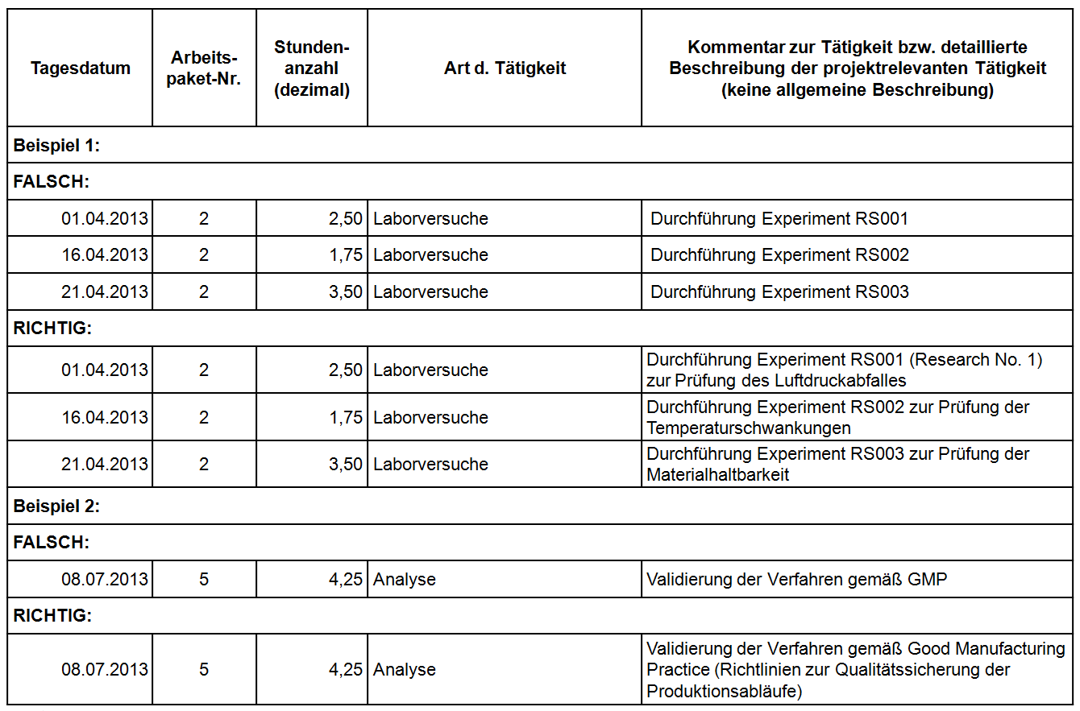

Beiblatt 3b – Stundensatzberechnung pro Mitarbeiter/in
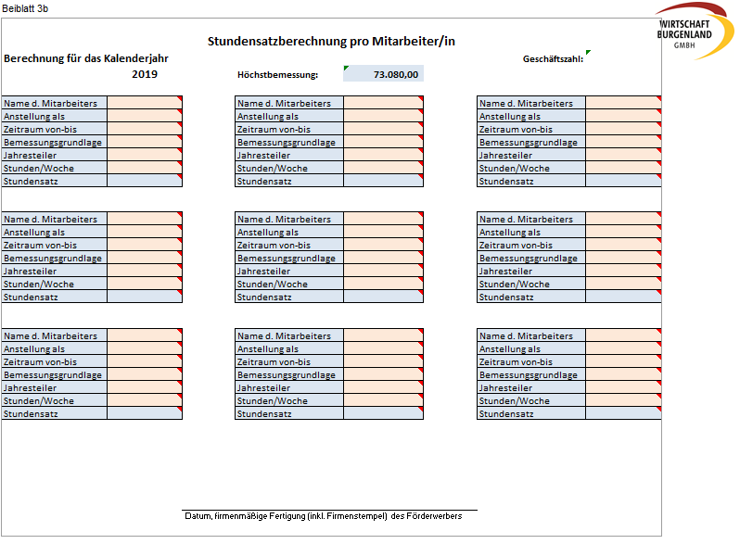

Die Berechnung der Stundensätze erfolgt auf der Basis von Standardeinheitskosten (Verfahren gem. Artikel 8a der NFFR 2007-2013).
Anhand des Beiblattes 3 b – „Stundensatzberechnung pro Mitarbeiter/in“ können Sie von jedem Ihrer Mitarbeiter durch Eingabe der Daten in die rosafarbenen Felder automatisch den Stundensatz berechnen. Die Bemessungsgrundlage entspricht dem Bruttojahreslohn gemäß Jahreslohnkonto und der Jahresteiler ist entweder 1800 bzw. 1980. Die Vorgehensweise bei unterjährig eingestellten Mitarbeitern bzw. unterjährig beendeten Projekten erläutern wir in weiterer Folge. Der errechnete Stundensatz gemäß Beiblatt 3b ist in das Formular Beiblatt 3 c – „Personalkosten gesamt“ zu übertragen und mit der Gesamtstundenanzahl eines Jahres zu multiplizieren. Beachten Sie, dass bei längerfristigen Projekten pro Jahr ein eigener Stundensatz zu berechnen ist.

Die anzugebenden Daten betreffen immer das Jahr des Projektdurchführungszeitraumes und grundsätzlich ein gesamtes Kalenderjahr (1.1.-31.12.).

Es ist zu beachten, dass für die Berechnung des Stundensatzes grundsätzlich ein Stundenteiler von 1800 bzw. 1980 (bei All-In-Dienstverträgen) angewendet wird. Für jene Mitarbeiter, welche unterjährig neu beschäftigt werden oder die das Unternehmen unterjährig verlassen, gilt eine aliquote Berechnung bzw. werden die Daten aus dem Vorjahr herangezogen. Zum Beispiel wenn ein Mitarbeiter im September 2019 eingestellt wird und das Projekt im Juni 2020 endet. Dann wird der Teiler von 1800 bzw. 1980 zuerst mit dem Faktor (x4/12) bzw. (x6/12) multipliziert und die Berechnungsbasis ist lediglich der aliquote Bruttojahresbezug (= 4 Monate) im Jahr 2019 und der Bruttojahresbezug (= 6 Monate) im Jahr 2020.

Grundsätzlich gilt bei den anerkennbaren Stundensätzen eine Höchstgrenze von 50,- Euro exkl. Gemeinkosten.

Beiblatt 3c – Personalkosten gesamt

In diesem Beiblatt sind nun alle Mitarbeiter, die am Projekt mitgearbeitet haben, einzutragen. In der Spalte „Kalenderjahr“ ist das jeweilige Kalenderjahr für den zugehörigen Stundensatz auszuwählen und die Anzahl der im Projekt geleisteten Stunden im jeweiligen Kalenderjahr einzutragen. In der Spalte „GKZ“ (= Gemeinkostenzuschlag) ist nur die Angabe „ja“ oder „nein“ zu treffen, danach errechnen sich der Stundensatz inkl. GKZ sowie die IST-Kosten automatisch. Die Gesamtsumme aus dem Tabellenblatt „Personalkosten gesamt“ ist in das Formular Beiblatt 3 – Abrechnungsformular – Rechnungszusammenstellung einzutragen und das Teilprojekt „Personalkosten“ auszuwählen.

Sonstige Unterlagen zur Abrechnung der Personalkosten
Folgende zusätzliche Unterlagen sind zur Überprüfung der Förderfähigkeit der Personalkosten durch den Förderwerber für den jeweiligen Abrechnungszeitraum zu erbringen:
- Kopien der Dienstverträge bzw. Dienstzettel der im Projekt involvierten Mitarbeiter als Nachweis der Beschäftigung, des Beschäftigungsortes und des -ausmaßes
- Kopien der Jahreslohnkonten (wie abgerechnet) der im Projekt involvierten Mitarbeiter als Nachweis der Ermittlung des Personalaufwandes
- Gesamtstundenaufzeichnungen („Kommt – geht“) der projektrelevanten Mitarbeiter
als Nachweis der Plausibilität der täglichen Stundenaufzeichnungen

Zwischenbericht/Endbericht
Bei jeder Abrechnung (Teil- bzw. Endabrechnung) ist ein detaillierter Umsetzungsbericht vorzulegen.
Der Bericht sollte output-orientiert sein, dh wie und mit welchen Meilensteinen, Ressourcen und Ergebnissen konnte bis dato das Entwicklungsvorhaben umgesetzt werden. Beschreiben Sie chronologisch die durchgeführten Arbeiten und nehmen Sie Bezug auf den eingereichten Arbeits- und Kostenplan gem. Antrag des Förderungsvorhabens. Erläutern Sie Abweichungen sowie Problemstellungen bei der Umsetzung des Entwicklungsprojektes. Beschreiben Sie die erreichten Ergebnisse und fügen Sie beispielsweise exemplarische Zeichnungen, Diagramme oder Versuchsauswertungen bei. Falls Lösungsansätze oder Projektteile nicht realisiert werden konnten, führen Sie eine Begründung an. Ebenso erwähnenswert sind die weiteren Schritte und Maßnahmen in Bezug auf die wirtschaftliche Verwertung, den Vertrieb und die Vertriebskanäle.
Entsprechende Vorlagen für die Berichte finden Sie auf unserer Homepage.

Erklärung des Förderwerbers bezüglich sonstiger Projekte
Falls zusätzliche Projekte innerhalb des gleichen Zeitraumes mit Abrechnung von Personalkosten umgesetzt und gefördert wurden, ersuchen wir um Bekanntgabe der Daten (Projekttitel, Geschäftszahl, Durchführungszeitraum und Förderstelle) mittels des vorliegenden Formulars.
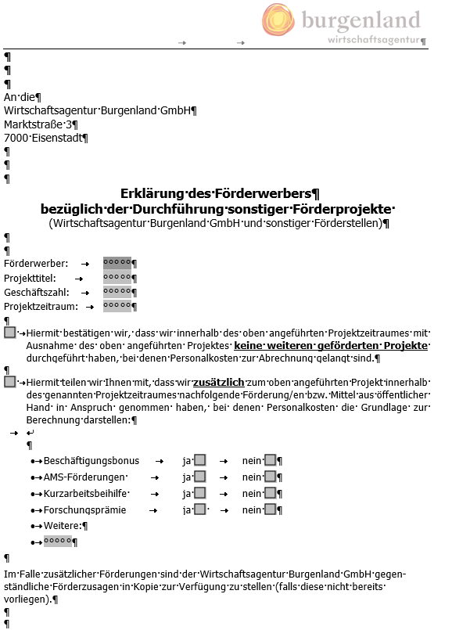

Arbeitsplatzindikatoren
Zwecks arbeitsmarktpolitischer Statistik ist es erforderlich, folgende Arbeitsplatzindikatoren zur Überprüfung der Auswirkungen Ihres Projektes auf den Arbeitsmarkt zu erfassen. Bei der Abrechnung sind die ISTWERTE der gesamten sowie entwicklungsrelevanten Arbeitsplätze zum Zeitpunkt der Endabrechnung anzugeben sowie die Unterteilung in NEU geschaffene F&E Arbeitsplätze und durch das Projekt gesicherte (=vor Projektbeginn bestehende) F&E Arbeitsplätze.
Bitte übermitteln Sie uns dieses Formular im Original firmenmäßig gefertigt.

Eine Erklärung zum Ausfüllen des Formulars finden Sie auf der nächsten Seite.

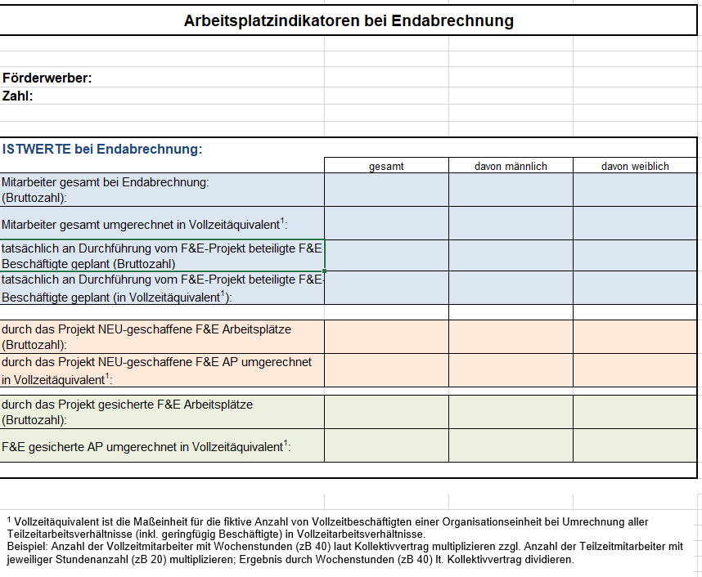

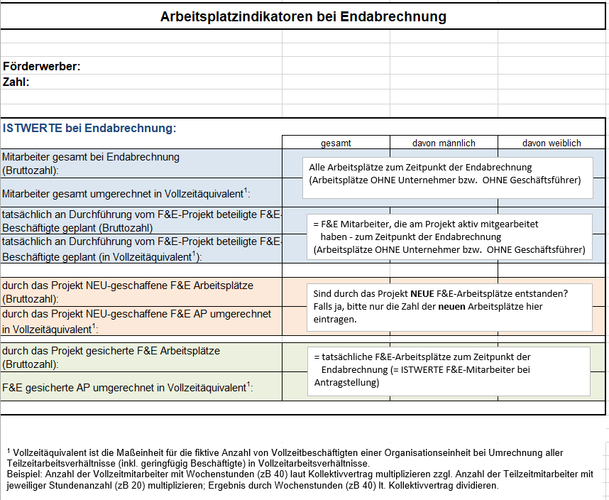

Kontaktinformationen
Wirtschaftsagentur Burgenland GmbH - Projektbearbeiterinnen
Claudia Kugler, MBA
(erreichbar von Montag bis Donnerstag)
Tel.: +43(0)59010-2165
E-Mail: claudia.kugler@wirtschaftsagentur-burgenland.at

Daniela Kulovits-Linzer
(erreichbar am Dienstag, Mittwoch und Donnerstag)
Tel.: +43(0)59010-2154
E-Mail: daniela.kulovits@wirtschaftsagentur-burgenland.at

Victoria Ribarits, M.A.
Tel.: +43(0)59010-2326
E-Mail: victoria.ribarits@wirtschaftsagentur-burgenland.at

Mag. Sigrid Hajek
Tel.: +43(0)59010-2156
E-Mail: sigrid.hajek@wirtschaftsagentur-burgenland.at

ANHANG 1 – Erläuterung zur Berechnung der Personalkosten auf der Basis von Standardeinheitskosten (Verfahren gem. Artikel 8a der NFFR 2007-2013)

Durch die Berechnung der Personalkosten auf Basis von Standardeinheitskosten werden pauschal die Dienstgeberabgaben abgedeckt. Überstunden und Überstundenentgelte bleiben bei der Berechnung des Durchschnittsstundensatzes unberücksichtigt.
Bei Arbeitnehmern mit All-in-Dienstverträgen (unechtes Überstundenpauschale) sowie bei sonstigen Arbeitnehmern, wenn in den Unterlagen des begünstigten Projektträgers die Überstundenentgelte nicht mit vertretbarem Aufwand von den Bruttobezügen ohne Überstunden trennbar sind, kann der Durchschnittsstundensatz pro Kalenderjahr ausnahmsweise auch auf Basis des Bruttojahresbezuges inkl. Überstundenentgelte berechnet werden. Dann erfolgt die Berechnung des Stundensatzes mit einem erhöhten Stundenteiler von 1980.

(1) Personalkosten von Arbeitnehmern des begünstigten Projektträgers werden auf der Basis von Standardeinheitskosten pro Kalenderjahr nach folgender Formel für den Durchschnittsstundensatz berechnet:

BJB = Bruttojahresbezug (IST) ohne Überstundenentgelte
[BJB]= Bruttojahresbezug (IST) ohne Überstundenentgelte, maximal bis zur Höhe der Höchstbemessungsgrundlage
Mit dem Faktor 0,21 sind pauschal folgende mit der Höchstbemessungsgrundlage begrenzten Dienstgeberabgaben abgedeckt:

- Unfallversicherung
- Arbeitslosenversicherung
- Zuschlag nach dem Insolvenz-Entgeltsicherungs-Gesetz
- Krankenversicherung
- Pensionsversicherung
- Wohnbauförderung

Mit dem Faktor 0,09 sind pauschal alle übrigen (von der Höchstbemessungsgrundlage unabhängigen) Dienstgeberabgaben abgedeckt. Neben diesen Pauschalsätzen dürfen keine Dienstgeberabgaben verrechnet werden.
Überstunden und Überstundenentgelte bleiben bei Berechnung des Durchschnittsstundensatzes nach dieser Formel unberücksichtigt.

(2) Bei Arbeitnehmern mit All-in-Dienstverträgen (unechtes Überstundenpauschale) sowie bei sonstigen Arbeitnehmern, wenn in den Unterlagen des begünstigten Projektträgers die Überstundenentgelte nicht mit vertretbarem Aufwand von den Bruttobezügen ohne Überstunden trennbar sind, ist der Durchschnittsstundensatz pro Kalenderjahr – unabhängig von der tatsächlichen Zahl der geleisteten Überstunden – nach folgender modifizierten Formel zu berechnen:

BJB’ = Bruttojahresbezug (IST) inkl. Überstundenentgelte
[BJB’]= Bruttojahresbezug (IST) inkl. Überstundenentgelte, maximal bis zur Höhe der Höchstbemessungsgrundlage.

(3) Die in der Formel laut Abs. 1 und 2 verwendeten Pauschalsätze für die Dienstgeberabgaben sind bei folgenden Gruppen von Arbeitnehmern nicht anwendbar:

a) Öffentlich Bedienstete, die bei einer Versicherungsanstalt für öffentlich Bedienstete versichert sind, sowie Vertragsbedienstete mit Dienstvertrag nach öffentlichem Recht
b) Lehrlinge
c) geringfügig Beschäftigte
d) freie Dienstnehmer
e) Arbeitnehmer in Kurzarbeit oder Altersteilzeit
f) Arbeitsverhältnisse, auf die das Bauarbeiter-Urlaubsgesetz anzuwenden ist
g) Behinderte nach dem Behinderteneinstellungsgesetz
h) Arbeitnehmer, für die eine Förderung von Dienstgeberabgaben oder sonstige Zuschüsse gewährt werden bzw. wurden (zB Beschäftigungsbonus)

Gemeinkostenzuschlagberechnung
Sofern beim geförderten Projekt Gemeinkosten anfallen, können diese pauschal in Höhe von 20% der zuschussfähigen direkt verrechneten eigenen Personalkosten des Begünstigten als zuschussfähige Kosten geltend gemacht werden. Die übrigen projektspezifischen direkten Kosten (darunter fallen auch Kosten für den Zukauf externer Dienstleistungen) stellen zwar zuschussfähige Kosten dar, sind jedoch nicht Teil der Basis für die Anwendung des Gemeinkostenpauschales.
Folgende Kosten sind den pauschal verrechneten Gemeinkosten zuzurechnen und dürfen nicht direkt verrechnet werden: Personalkosten für Sekretariate, Rechnungswesen, Controlling, Personalverrechnung, Personalabteilung, IT, sonstige Steuern und Abgaben, Instandhaltung, Reinigung, Entsorgung, Energie, Transporte, Telefon, Internet, Postgebühren, Büromaterial, Versicherungsaufwand, Rechts-, Beratungs- und Prüfungsaufwand, Mitgliedsbeiträge, Kammerumlage, etc.

